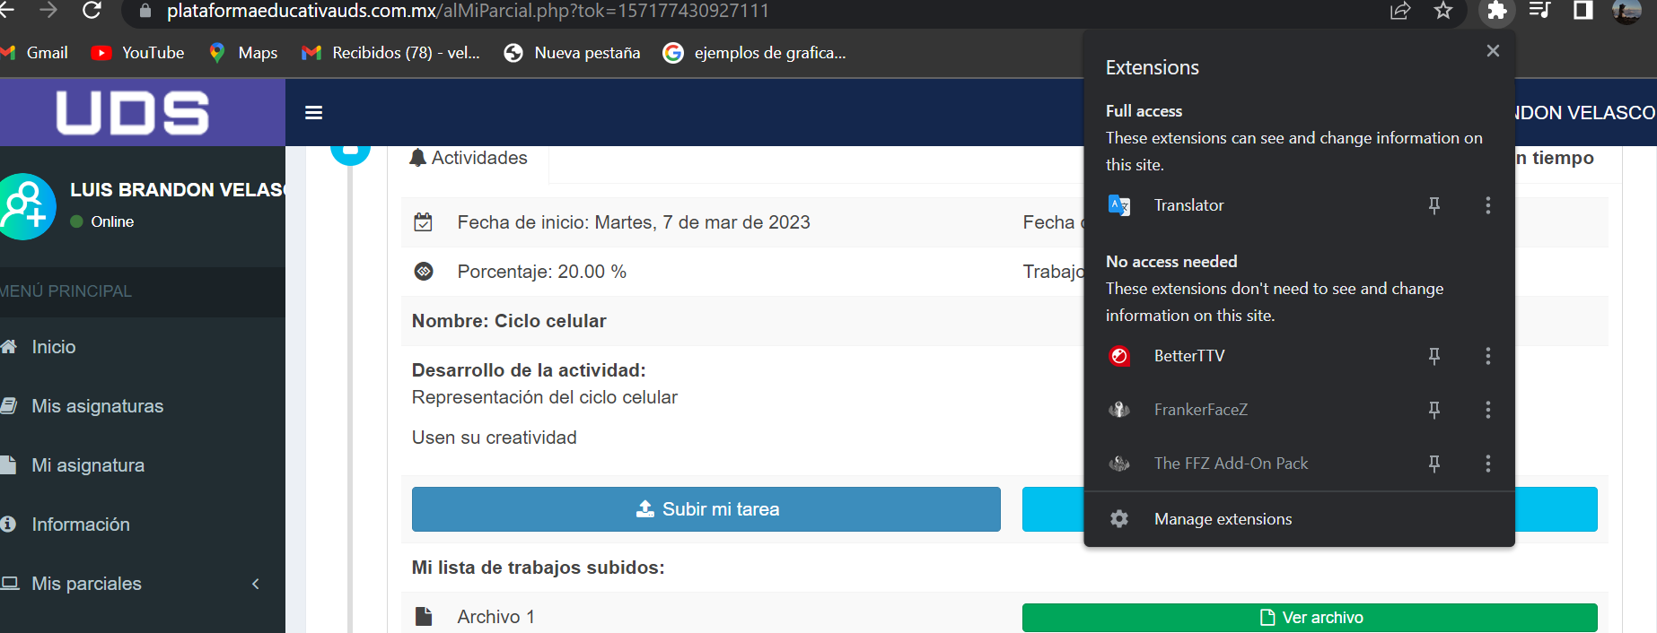

Doctor miguel este archivo lo adjunto como prueba de las extensiones que poseo, lo cual al seleccionar un texto automáticamente lo traduce; me ha servido para leer artículos de medicina en inglés, al revisar el archivo por error seleccione el último texto y lo tradujo, pero no me percate en su momento.

**Mil disculpas.**